…………………………………………密 …………………………封 ……………………………………线 …………………………………

学院 系 专业班级 姓名 学号 | (密封线外不要写姓名、学号、班级、密封线内不准答题，违者按零分计)

考试方式： 闭卷 太原理工大学研究生院《数理统计》试题（A）
适用专业：2019 级非数学专业硕士研究生 考试日期： 2020.01.7 时间： 120 分钟 共 2 页

一、单项选择题（每题 3 分， 共 30 分） 注意： 选项必须涂在答题卡上

1、设随机变量 X 的分布函数为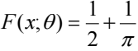arctan 则该分布的中位数 x0.5 = A
（A）θ ; （B）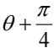 ； （C）θ +1； （D） θ .
2、设总体 X ~ N(μ, 1) , (X1, X2, … , Xn ) 为其样本， X 是样本均值，对假设检验问题： H0 : μ≥ 0 艹 H1 : μ< 0，显著性水平为α = 0.05，该检验的拒绝域为: C

（A） 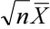 < -u0.025 ; （B） 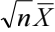 > u0.025 ； （C） 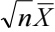 < -u0.05 ； （D） 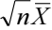 > u0.05 .
3、 设 X ～N(0, 1) ， (X1, X2, … , Xn ) 为其样本， X 是样本均值， 以下结论正确的为: B
（A） 2 ~ X2 （B） 2 ~ X2 ；
（C） 2 ~ X2 （D） 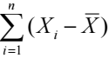2 ~ X2
解：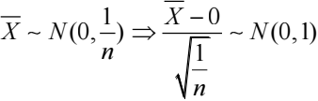 → n2 ~ X2
4 总体的密度函数为 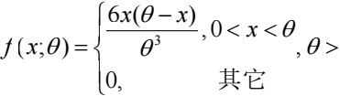 0 是未知参数，(X1, X2, … , Xn ) 为其样

本，则θ 的矩法估计量为: B

（A） X ; （B ） 2X ; （C ） 3X ； （D ） 4X .
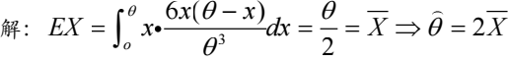
《数理统计》A 卷 第 1 页 共 4 页

5. 总体 X ~ P(λ) ，(X1, X2, … , Xn ) 为其样本, S2 = 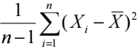 分别为其样本均值及样
本方差，则 E(nX2 + S2 ) = D
（A） (n+1)λ ; （B） (n+1)λ2 ； （C） nλ2 + λ ; （D） nλ2 + 2λ.
解： X ~ P(λ) → EX = λ, DX = λ
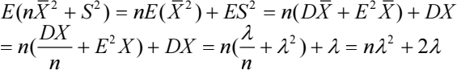
6、总体 X 的数学期望为 μ , (X1, X2, … , Xn ) 为其样本，则下列结论中正确的是: A
（A） X1 为 μ 的无偏估计量； （B） X1 为 μ 极大似然估计量；
（C） X1 为 μ 的相合估计量； （D） X1 不能作为 μ 的估计量.
7、下列关于正态分布和 t 分布的描述，哪一个描述是正确的？ C （A）二者均以 0 为中心，左右对称 ；
（B）当 t 分布的自由度趋于无穷大时，二者的分布一致；
（C）当 t 分布的自由度趋于无穷大时， t 分布与标准正态分布一致；
（D） t 分布与标准正态分布的 95% 分位数一致.
8、 一元线性回归方程Y = α++ ε 中 ，记 lxx = 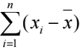2 ， Se = 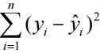 ，
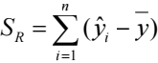2 。对 H0 : β = 0 艹 H1 : β ≠ 0 ，在显著水平α = 0.05 下，以下两种说法：A (a) 可给出检验统计量为 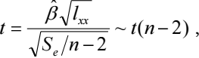 拒绝域为 W = {t > t0.025(n- 2)}；
(b) 可给出检验统计量为 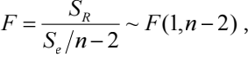 拒绝域为W = {F > F0.05 (1, n- 2)}；
则以下结论正确的是:
（A） (a) 与 (b) 等价； （B） (a) 与 (b) 不等价；
（C） 只可以用 (a) 做检验； （D）只可以用 (b) 做检验.
9、设总体 X ~ B(N, p) ， 概率函数为 f (x; p) =CNpx (1-p)N-x , x = 0,1,2, …, n，则参数 p 的费
歇尔信息量 I(p) = B

（A） 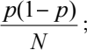 （B） 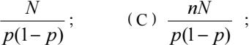 （D） 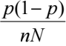 .
解： ln f (X; p) = ln CN+Xlnp + (N — X) ln(1 — p)
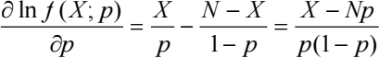

10、 (X1, X2, …, Xn ) 为来自 N(μ,σ2 ) 的样本，有关(μ,σ2 ) 的充分统计量，正确的说法是 C
（A） Xi 是 μ 的充分统计量； （B） 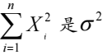 的充分统计量；
（C） 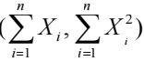 是 的充分统计量； （D）以上说法都不对
二、（15 分） 社会调查中，调查人员根据被调查者的性别和对某项提案的态度进行分 类，结果如下：
性别  别别 态 度 | 赞成 | 反对 | 弃权
男人 女人 | 1154  1083 | 475  442 | 243  362

在检验水平α = 0.05 时能否认为性别对该种提案有影响？
（附： x005 (6) = 12.6, x005 (5) = 11.1, x005 (4) = 9.49，x005 (2) = 5.99. ）
解： H0 ：性别对提案无影响； H1 ：性别对提案有影响 .
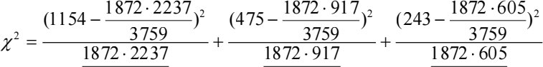
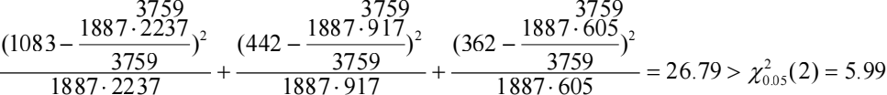
拒绝原假设，认为性别对提案有影响.

三、（本题 15 分） 设总体 X ~ N(0, σ2 ), σ > 0 是未知参数， (X1, X2, …, Xn ) 为其样本.
（1）计算σ2 的极大似然估计σ1 ； （2）从均方误差的角度，对以下σ2 的两个估计量
做出评价：θ1 = σ1； 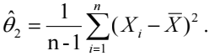
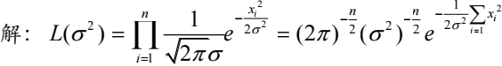
n
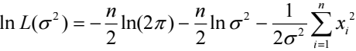
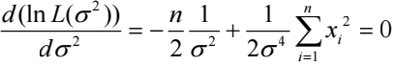
σ2 的极大似然估计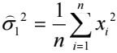 .
Eθ1 = Eσ1=σ2； 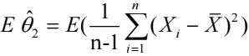 = DX = σ2
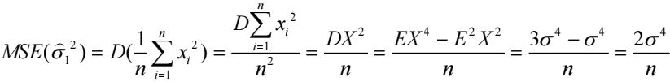
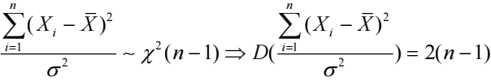
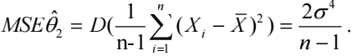
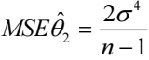 > MSE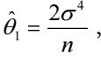 故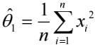 优于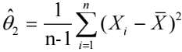 .
四、(本题 15 分) 设总体 X ~ B(1,θ), θ > 0 是未知参数，(X1, X2, …, Xn ) 为其样本，X 为
样本均值 。提出假设： H0 :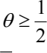 艹 H1 :θ <
（1）大样本条件下，写出 X 的近似分布；
（2）大样本条件下，显著性水平α 时写出该检验的拒绝域；
（3） 大样本条件下，如果 H1 :θ = 成立， 求出该检验第二类错误的概率.（结论用 Φ(.)
表示即可）
解 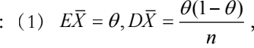 由中心极限定理得 X 的近似分布 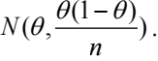

（2）当原假设成立时 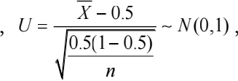 拒绝域为 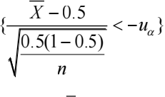
五、（本题 15 分） 设总体 X B(1,θ), 其中θ 的先验分布为均匀分布U(0, 1) ， (X1, X2, …, Xn ) 为其样本.
（3）如果 H1 :θ = 成立， 第二类错误 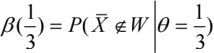 = 1 — P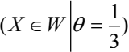
1 X — 0 5 1 0 5(1 — 0 5) 1
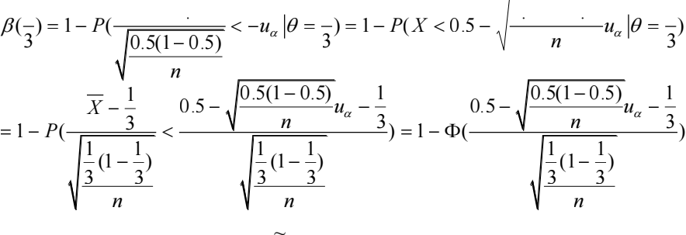

（1）在损失函数为平方损失下，求出θ 的贝叶斯估计θB ；

（2）若θ = X ，求其贝叶斯风险 RB (θ) .
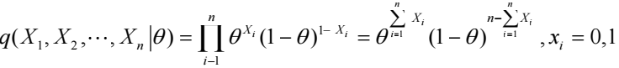
Xi n — Xi
f (X1 , X2 , , Xn,θ) = θi =1 (1 — θ) i =1 .1, xi = 0,1 0 < θ < 1
h(θ X1 , X2 , , Xn ) ∞ | 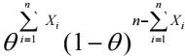
θ 的后验分布为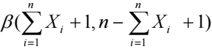
θ 的贝叶斯估计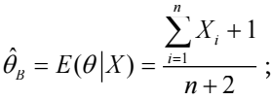
R(X) = E(E((X — θ)2 θ)) = E(D(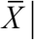θ)) = E 